МИНОБРНАУКИ РОССИИ
Федеральное государственное автономное образовательное учреждение
высшего профессионального образования
«Национальный исследовательский университет «МИЭТ»

Кафедра «Высшей математики-1»

Курсовая работа по курсу
Исследование операций
по теме «Пополнение складских запасов на основе реальных статистических данных»

Руководитель: Лисовец Ю. П.
Выполнил: студент группы МП-40
Орлов Михаил

Москва 2017

Введение
Одной из самых важных задач для многих предприятий является снабжение.
Решая эту задачу, необходимо изучать и учитывать спрос и предложение на все закупаемые обычно товары, уровень и изменение цен на них и на услуги посреднических организаций, выбирать наиболее экономичную форму товародвижения, оптимизировать запасы, снижать транспортно-заготовительные и складские расходы. Принимая неверные решения, можно не только потерпеть убытки, но и подорвать доверие сотрудничающих компаний.
После налаживания системы снабжения внутри компании и ее автоматизации можно получать неплохую прибыль, затрачивая минимум денежных и человеческих ресурсов.

Исследование состояния склада
Изучим изменение складских запасов в динамике и попробуем произвести оптимизацию пополнения склада с целью увеличения прибыли.
Для управления складом будем использовать следующие параметры:
- Время ожидания пополнения склада после отправки заказа 30 дней;
- Время отложенного платежа после доставки заказа 60 дней;
- Закупочная цена 1 у.е.;
- Продажная цена 2 у.е.;
- Стоимость пополнения склада 10 у.е. независимо от размера партии;
- Цена в условии дефицита (отсутствие товара с поставкой позже) 1.5 у.е.;
- Стоимость хранения 0.05 у.е. в день после истечения 60 дней хранения;
- Для каждой поставки свой счетчик (до 60 дней ноль, а остаток партии до обнуления оплачиваем).
За единицу времени возьмем 1 день. Стартовый капитал предприятия - 400 у.е.
Построим количество поставленных и проданных товаров в динамике:
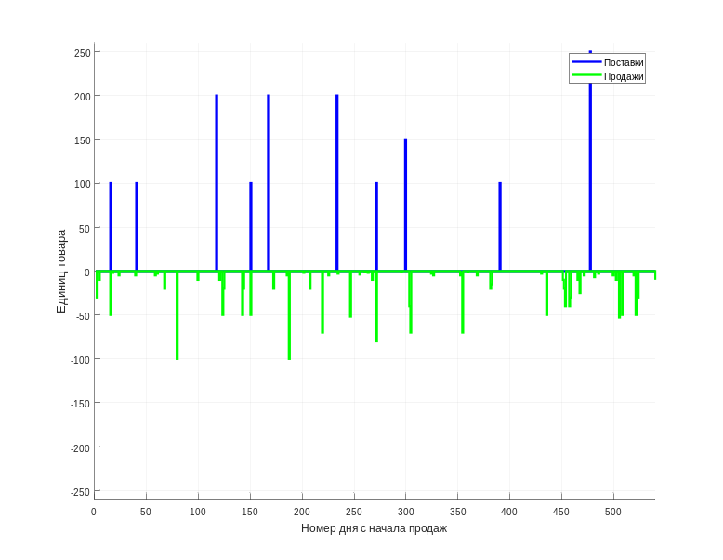
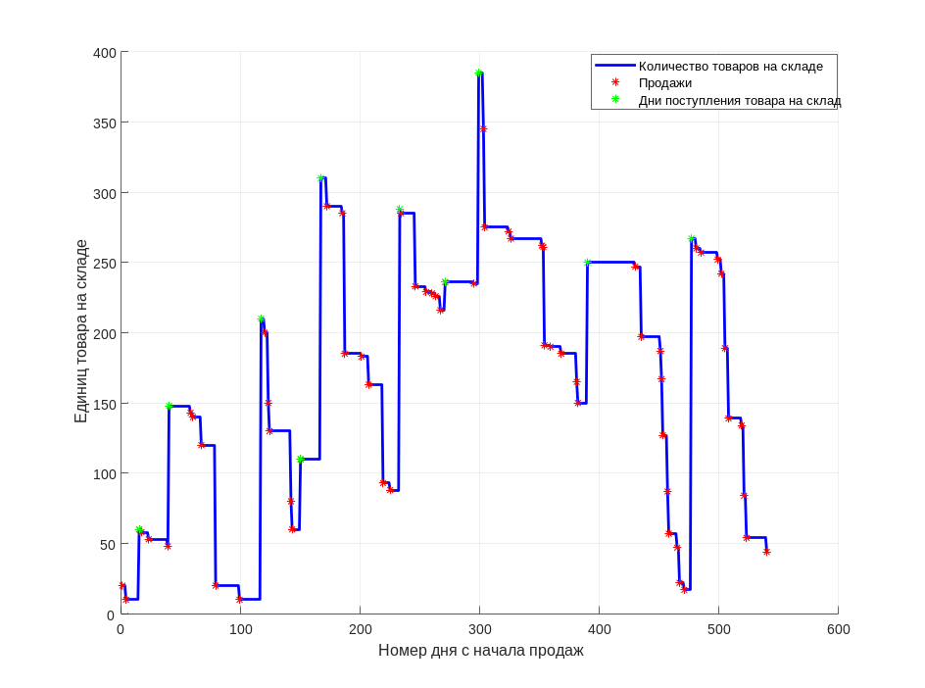
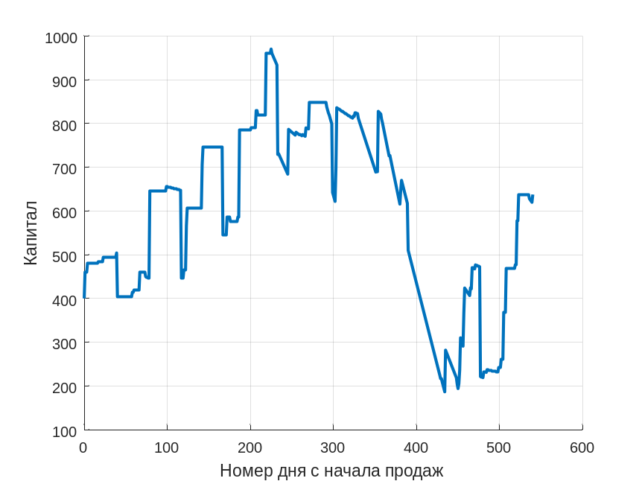
Из графиков выше видно, что система товарооборота является неэффективной: доход предприятия в некоторые моменты возрастает, но в определенный момент он падает и уже не возвращается на прежний уровень доходов.
Динамика состояния склада также показывает неэффективность товарооборота: видны как моменты нехватки товара, так и моменты его переизбытка (на график это характеризуют пики).
Несмотря на все это предприниматель выходит в плюс относительно стартового капитала, хотя и не такой большой.

Оптимизация модели

Модель Уилсона
Для оптимизации модели воспользуемся моделью Уилсона. Данная модель является простейшей, поскольку предполагает отсутствие различных неопределенностей.
Продукция поступает на склад, хранится там и уходит со склада в соответствии со спросом. В простейшей модели все полностью прогнозируемо, интенсивность спроса известна и постоянна.
Запас на складе пополняется периодически и одинаковыми партиями. Пусть – период времени между поставками, Q – размер партии.
Дефицит рассматривается как явление недопустимое.
Слишком ранний приход поставки, когда запас еще имеется, не выгоден, поскольку приходится хранить лишний запас (и раньше времени оплачивать поставку).
Поскольку неопределенность отсутствует, то все можно спрогнозировать и рассчитать. Очередная партия должна приходить в момент, когда запас на складе опускается в точности до 0. В момент поставки размер запаса поднимается вверх на величину поставки Q и затем расходуется с постоянной интенсивностью . Она определяет угол наклона прямых на графике. Поскольку интенсивность постоянна, то наклонные прямые параллельны.
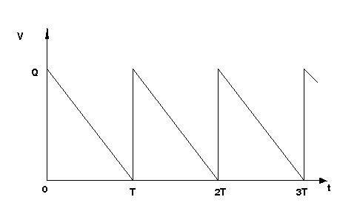
Можно пополнять запас большими партиями через длинные промежутки времени, а можно малыми партиями и через короткие промежутки. Задача в том, чтобы определить оптимальный размер партии.
Рассмотрим средние затраты в единицу времени. Поскольку ситуация циклически повторяется, то оптимизационные расчеты достаточно провести для одного цикла. На промежутке времени постоянная составляющая затрат равна (одна поставка), переменная составляющая затрат равна 0,5 × Q × × s (площадь треугольника, умноженная на коэффициент s). Общие затраты на промежутке равны сумме этих двух составляющих, а средние затраты L в единицу времени определяются формулой:
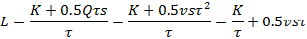
Для нахождения оптимального плана продифференцируем выражение для затрат по и приравняем ее к нулю:
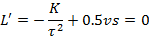
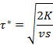
Тогда для оптимального размера партии имеем:
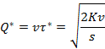
Для получения минимальных средних затрат в единицу времени L* следует подставить в указанную выше формулу для L. В результате получим:
Подводя итог, имеем следующие параметры данной модели:
Входные параметры:
- – скорость потребления товаров на складе,
- – затраты на хранение товаров, ;
- – затраты на осуществление заказа, включающие оформление и доставку заказа, [руб.];
- – время доставки заказа, .
Выходные параметры:
- – размер заказа, ;
- – общие затраты на управление запасами в единицу времени, ;
- – период поставки, т.е. время между подачами заказа или между поставками, ;
- – точка заказа, т.е. размер запаса на складе, при котором надо подавать заказ на доставку очередной партии, .
Формулы, необходимые для рассчета:
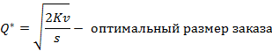
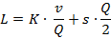
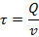

Воспользуемся данной моделью для налаживания товарооборота. В итоге получаем следующие результаты:

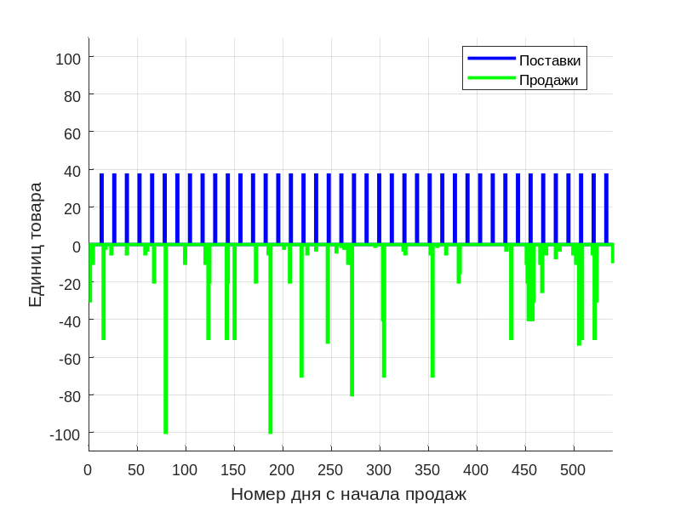
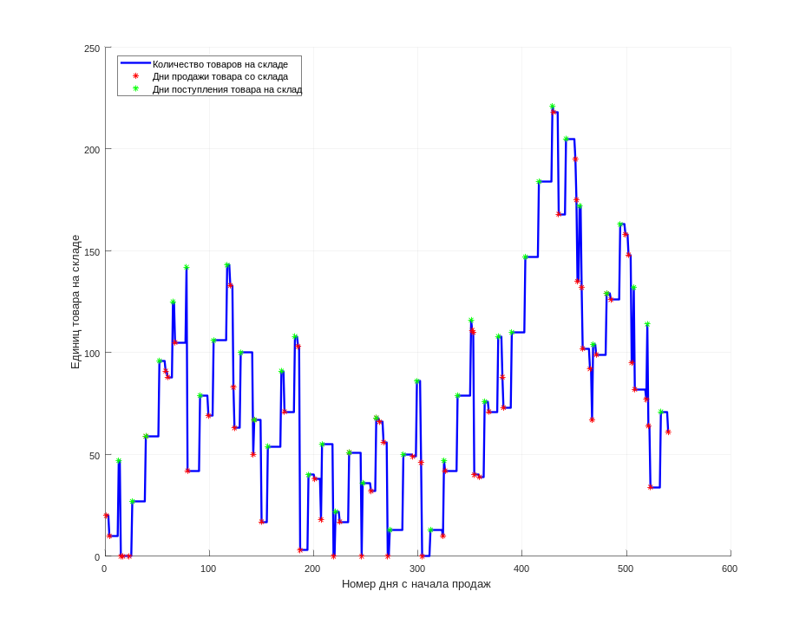
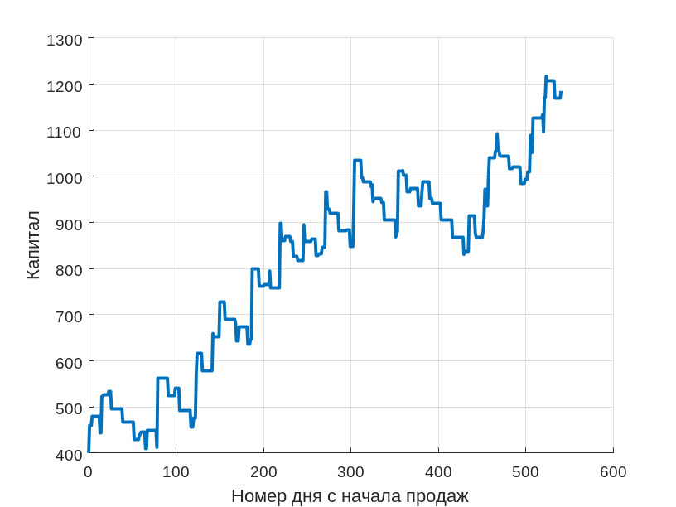
Видно, что, используя данную модель, мы получаем достаточно стабильный рост капитала по сравнению с изначальной стратегией предприятия. В конце периода мы имеем прибыль равную 1170 у.е. Таким образом, мы практически утроили наш изначальный капитал.

Улучшение оптимизации
Несмотря на то, что полученный результат уже является хорошим, попробуем усложнить нашу модель для получения еще большей прибыли.
Для этого введем возможность кредитования при закупке товара. Эта возможность заключается в следующем: продаем товар, пока он есть в наличии, а в случае нехватки закупаем его в кредит в двойном объеме от продаж.
В итоге получаем следующие результаты:
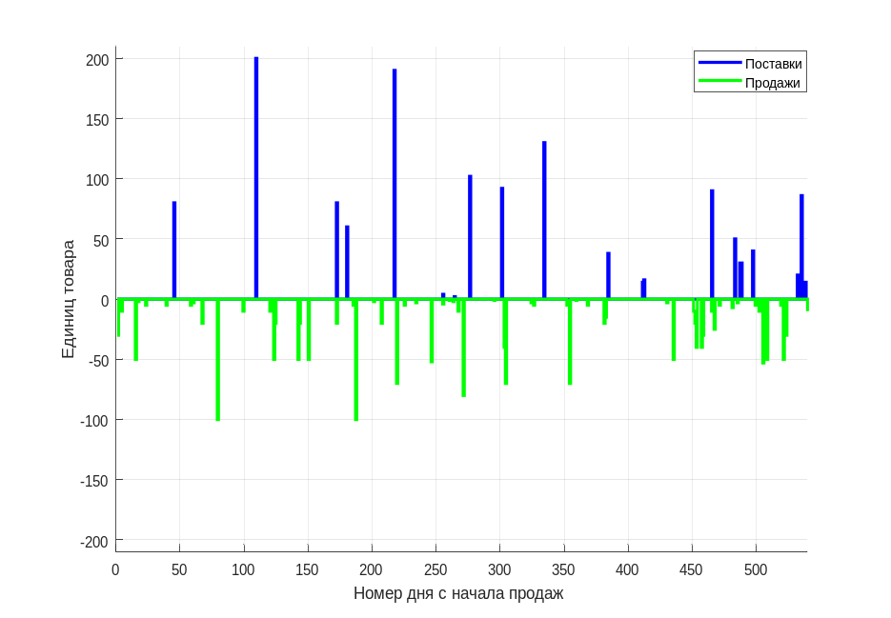
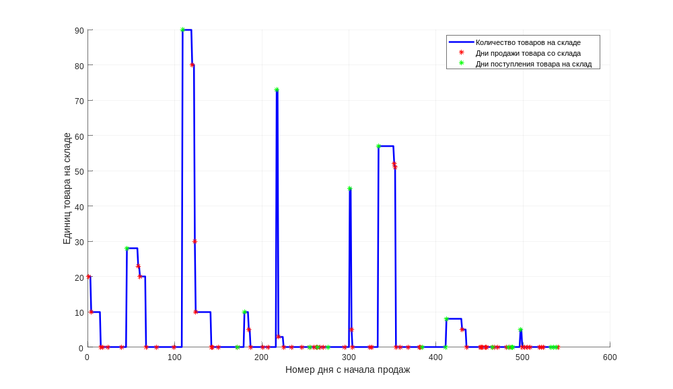
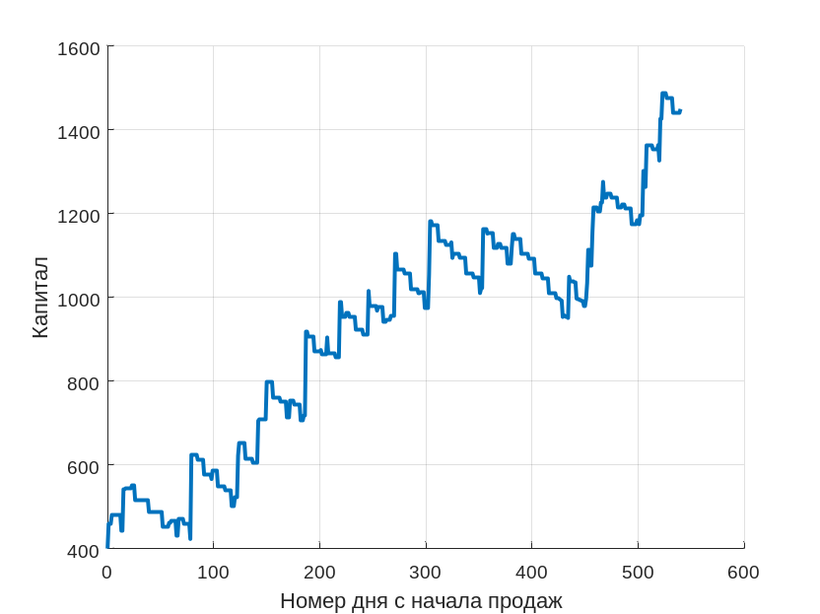
Данная модель оказалась еще лучше предыдущей: на конец периода имеем прибыль равную 1449 у.е.

Вывод:
Несмотря на то, что вводимая нами модель была достаточно простой, она позволила получить существенную прибыль, которая в несколько раз превосходил стартовый капитал, что является неплохим результатом. Необходимо также подбирать оптимальный размер закупаемой партии, поскольку продажа небольших партий не позволяет получать достаточной прибыли, а закупив большую партию, есть шанс ее не продать.

